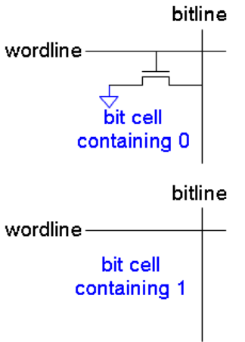ROM

Nelle ROM non è che il dato venga “conservato”,  
 semplicemente ogni cella contenente un bit uguale   
a 0 è un cavo collegato al **ground**, ed ogni altra   
cella non connessa ad esso verrà considerata come   
un bit uguale ad 1. Detto ciò, le ROM non sono   
quindi riscrivibili ma **solo leggibili**, dato che in   
fase di progettazione si decide quali bit sono 1  
 e quali 0, per poi restare definitivamente così.

Per come sono costruite, le ROM possono essere rappresentate con uno schema chiamato **Dot Notation**, dove viene disegnato un pallino in ogni cella dove il bit vale 1.

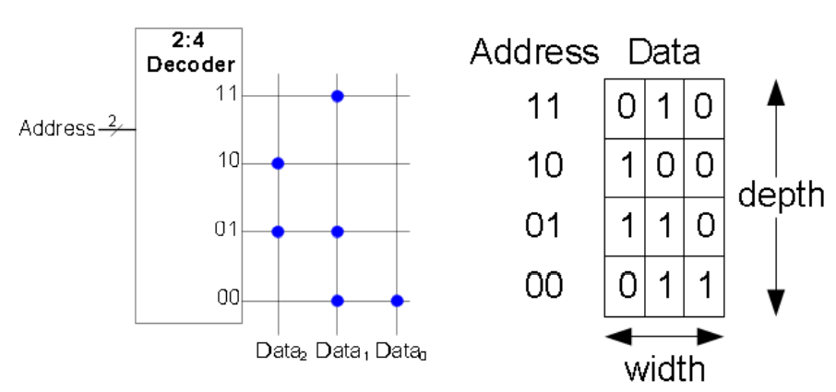

In aggiunta, la ROM può essere utilizzata per compiere **operazioni logiche**, consideriamo gli **output Data** come output di un equazione booleana, possiamo effettuare l’equazione sui bit in memoria sulla colonna, dato che ogni riga corrisponde ad un mintermine, tali memorie possono quindi essere usate per conservare le tabelle della verità.

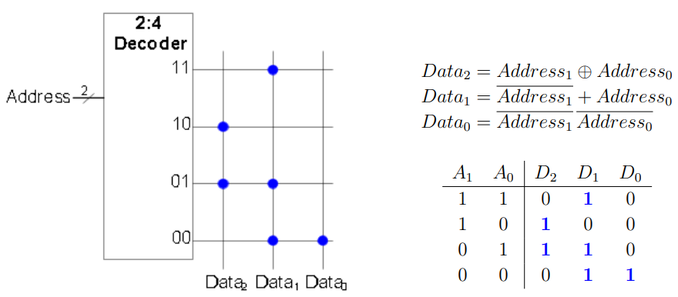

Array logici

Sono componenti nella quale vengono eseguite **operazioni logiche in serie**, sono suddivisi in due categorie :

* **Programmable Logic Array (PLA)**
* **Field Programmable Gate Array (FPGA)**

Vediamoli nello specifico :

*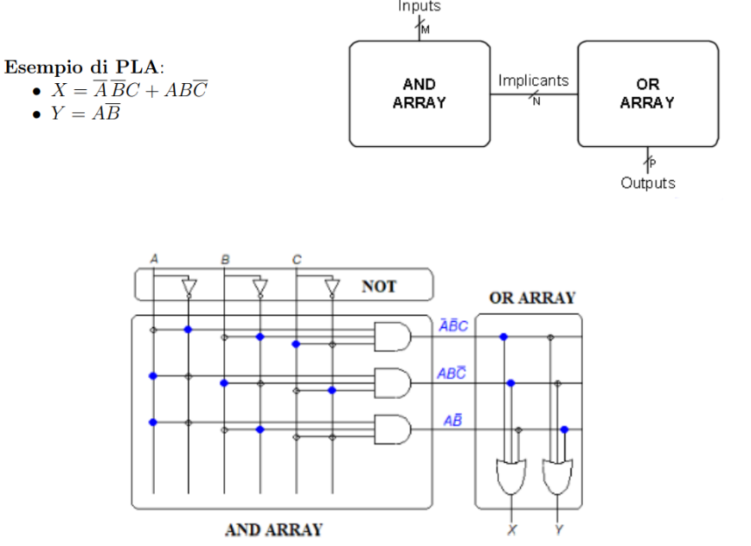Programmable Logic Array*

È una **rete combinatoria** composta da M ingressi, N implicanti e P uscite, costituita da tre piani interni.

* Un piano NOT, dove si invertono gli ingressi per ottenere i complementari
* Un piano AND, in cui dei literals generano N implicanti passando per degli AND.
* Un piano OR, in cui degli implicanti generano P output, passando per degli OR.

Ad ogni output corrisponde una **funzione logica** sottoforma di **SOP**.

*Field Programmable Gate Array*

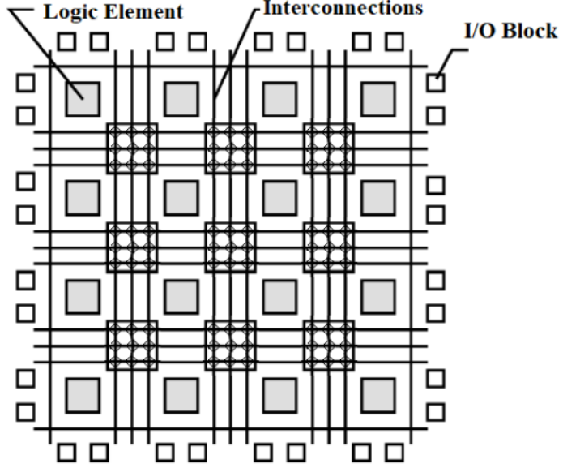

È una rete combinatoria e sequenziale composta da tre tipi di componenti:

* Elementi logici(LE), che si occupano della parte logica
* Blocchi I/O, che si interfacciano con il mondo esterno
* Interconnessioni programmabili, che connettono i LE ai blocchi IO

Logic Element

Nello specifico, il logic element è a sua volta composto da **tre elementi** :

* Lookup Table (LUT), cioè una tabella della verità memorizzata utile ad eseguire le operazioni di logica combinatoria
* Flip Flop, utili ad eseguire operazioni di logica sequenziale, di solito si tratta di un registro programmabile
* Multiplexer per connettere le Lookup Table ai Flip Flop.

